Instituto Mato-grossense do Feijão, Pulses, Colheitas Especiais e Irrigação (IMAFIR-MT)
Universidade Federal de Viçosa (UFV)
Universidade Federal do Rio de Janeiro (UFRJ)

Estudo Envolvendo Levantamento Integrado de Informações dos Recursos Hídricos Superficiais e Subterrâneos para os Polos de Agricultura Irrigada do Centro Sul e do Alto Teles Pires no Estado de Mato Grosso

RELATÓRIO FINAL
Meta 9 – Irrigação e Agricultura Irrigada
Atividade 9.3 – Caracterizar a Eficiência dos Sistemas de Irrigação e do Uso de Água nos Cultivos Irrigados
Período de 29 de fevereiro de 2024 a 30 de agosto de 2024

Agosto de 2024

- Introdução
A crescente demanda por eficiência nos sistemas agrícolas é motivada por desafios globais significativos. Estima-se que até 2050, o aumento populacional exigirá um incremento de 50% na produção de alimentos (FAO et al., 2022). ssa necessidade surge em um contexto de mudanças climáticas que preveem condições extremas e imprevisíveis, intensificando os riscos de insegurança alimentar (ABRAHÃO; COSTA, 2018; IPCC, 2022). Além disso, a maior parte desse aumento na produção agrícola deve ocorrer em áreas já cultivadas, ressaltando a importância de maximizar a eficiência no uso dos recursos disponíveis (FAO, 2020).
A agricultura irrigada se destaca como uma estratégia essencial para enfrentar essas incertezas, pois reduz o impacto da sazonalidade climática e aumenta a produtividade das culturas, melhorando a qualidade dos produtos agrícolas (BERNARDO et al., 2019; HAMIDOV; HELMING, 2020). No Brasil, a irrigação é praticada em cerca de 8 milhões de hectares, um número pequeno comparado ao potencial estimado de 63 milhões de hectares (ANA, 2021; EMBRAPA, 2017).
Este estudo foca nos Polos de Irrigação do Alto Rio das Mortes e do Alto Teles Pires, principais regiões de irrigação do Mato Grosso, que possuem uma área significativa dedicada a sistemas de pivô central (ANA, 2021). Essas áreas enfrentam desafios complexos relacionados ao manejo da água e da energia para irrigação, em um cenário de diversidade de cultivos e intensa atividade agrícola (IBGE, 2023).
O objetivo deste estudo é caracterizar a eficiência dos sistemas de irrigação e o uso da água nos cultivos irrigados dos Polos de Irrigação do Mato Grosso, com ênfase na eficiência do manejo de irrigação, na eficiência energética e na eficiência do uso da água. A análise detalhada desses aspectos é crucial para desenvolver práticas de manejo mais sustentáveis e eficientes, contribuindo assim para a segurança alimentar e a sustentabilidade ambiental dessas regiões.

- Métodos
  - Área de Estudo
Este estudo foi realizado em duas regiões distintas do estado do Mato Grosso, Brasil: o Polo de Irrigação do Alto Rio das Mortes (ARM) e o Polo de Irrigação do Alto Teles Pires (ATP). Ambas são fundamentais para a agricultura irrigada no estado, utilizando predominantemente sistemas de pivô central para otimizar a eficiência hídrica e aumentar a produtividade agrícola.
Conforme a classificação climática de Köppen para o Brasil (ALVARES et al., 2013), o ARM é classificado como Aw (tropical com inverno seco), enquanto o ATP abrange as classificações Aw e Am (tropical de monções). Essas características climáticas são essenciais para compreender as práticas agrícolas locais.
O solo predominante em ambas as regiões é o Latossolo Vermelho-Amarelo Distrófico de textura média (IBGE, 2001), altamente favorável à agricultura irrigada e ao cultivo intensivo. Atualmente, o ARM e o ATP possuem cerca de 72.292 e 63.573 hectares irrigados, respectivamente, com um potencial de expansão para até 384.642 e 703.497 hectares (ANA, 2021). A prática de múltiplas safras anuais é comum, com mais de 90% dos pivôs centrais realizando produções contínuas ao longo do ano, evidenciando a importância e a eficiência da irrigação nessas regiões (ANA, 2023).
A Figura 1 ilustra a geolocalização das áreas estudadas e a distribuição dos pivôs de irrigação, incluindo aqueles avaliados em campo. As partes (a) e (b) mostram uma visão geral dos polos de irrigação ATP e ARM, bem como a localização das fazendas que contribuíram com dados para este estudo. A parte (c) apresenta uma visão geral do estado do Mato Grosso, destacando as regiões dos polos de irrigação e as fases do projeto.

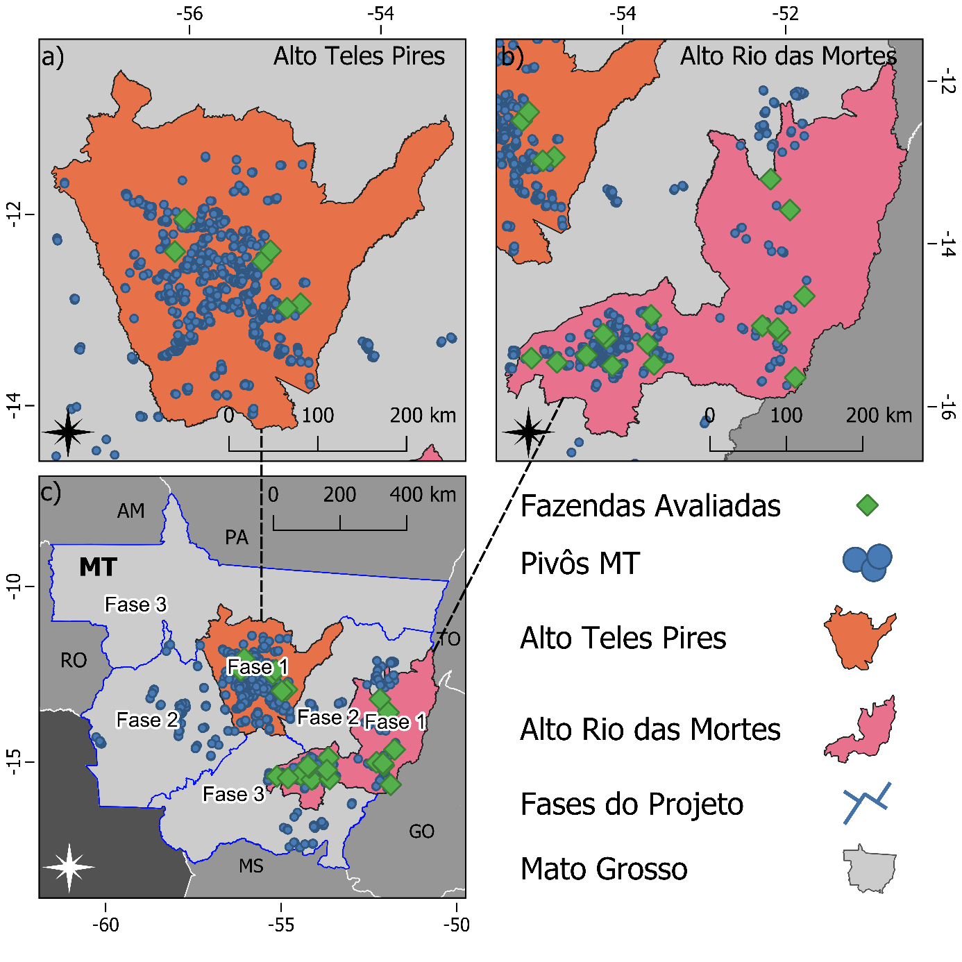
Figura 1 – Distribuição dos pivôs de irrigação no estado do Mato Grosso, Brasil. (a e b) Visão geral dos pivôs de irrigação no Polo de Irrigação do Alto Teles Pires (ATP) e Alto Rio das Mortes (ARM), respectivamente. Cada retângulo verde representa a localização de uma fazenda das regiões. (c) Visão geral do estado do Mato Grosso, destacando as regiões dos polos de irrigação e as fases do projeto.

  - Coleta de Dados
A coleta de dados foi realizada por meio de consultas diretas a produtores e consultores especializados em manejo e gestão de irrigação nas regiões estudadas. Foram coletadas informações de 23 fazendas, abrangendo 101 pivôs centrais e uma área total de 9.764 hectares, além de 33 contratos de energia elétrica. No total, foram registrados 1.425 dados de consumo de energia elétrica, 3.659 registros mensais de irrigação e 590 registros de safra. Esses dados foram essenciais para a análise da eficiência energética e do uso da água.
  - Eficiência do Manejo de Irrigação
A eficiência do manejo de irrigação foi avaliada com base em métricas como o acumulado de irrigação (mm), precipitação (mm) e evapotranspiração das culturas (mm). Foram considerados o índice de estresse hídrico acumulado durante a safra (%), a irrigação efetiva mensal das fazendas (%) e a irrigação efetiva acumulada (%) para cada cultivo.
  - Eficiência do Energética
A eficiência energética foi analisada considerando o consumo de energia elétrica (kWh) em diferentes períodos: ponta (HP), fora de ponta (HFP) e reservado (HR). Também foram avaliados a relação entre a demanda utilizada e a demanda contratada (kW), o percentual de energia reativa e as tarifas elétricas aplicadas em cada período (R$).
  - Eficiência do Uso da Água
Os dados de safra forneceram informações sobre a produtividade das culturas (kg/ha), receita gerada (R$), custo de produção (R$), acumulado de evapotranspiração (ETc) (mm), precipitação (mm), irrigação (mm), excessos totais de água (mm) e custo total de irrigação por safra (R$/mm/ha). A produtividade da água (kg/m³) foi calculada pela relação entre a produção total e a quantidade de água utilizada pela cultura. A produção total foi obtida multiplicando a produtividade da cultura (kg/ha) pela área cultivada (ha). A água utilizada pela cultura (mm) foi calculada somando o acumulado de irrigação e a precipitação, descontando os excessos totais de água. Para converter a água utilizada de mm para m³, multiplicou-se o valor por 10, convertendo de mm para m³/ha, e em seguida, multiplicou-se o resultado pela área plantada. A lucratividade do cultivo (R$) foi calculada subtraindo-se os custos de produção da receita gerada, enquanto a lucratividade da água (R$/m³) foi obtida dividindo a lucratividade pelo volume total de água utilizada pela cultura.
  - Análises
A análise dos dados foi conduzida com uma abordagem abrangente para avaliar a eficiência dos sistemas de irrigação e o uso dos recursos nas regiões estudadas. Inicialmente, focou-se na eficiência do manejo de irrigação, onde foram examinados o acumulado de irrigação, a precipitação e a evapotranspiração das culturas. Esses dados foram essenciais para calcular o índice de estresse hídrico acumulado durante a safra, permitindo uma avaliação detalhada das práticas de irrigação e seu impacto nas culturas. A irrigação efetiva mensal e acumulada também foi analisada para identificar possíveis padrões e deficiências na gestão da água.
No que tange à eficiência energética, a análise foi direcionada ao consumo de energia elétrica em diferentes períodos do dia: ponta, fora de ponta e reservado. Essa análise ajudou a determinar o perfil de consumo das fazendas e a adequação dos contratos de energia. A relação entre a demanda utilizada e a contratada foi avaliada para identificar possíveis economias e oportunidades de otimização. Além disso, foram considerados os percentuais de energia reativa e as tarifas elétricas aplicadas para entender seu impacto nos custos totais de irrigação.
Para avaliar a eficiência do uso da água, foram calculadas a produtividade da água e a lucratividade da água. A produtividade da água foi obtida pela relação entre a produção total de cada cultura e a quantidade de água utilizada, que inclui a irrigação e a precipitação, descontando os excessos totais de água. A lucratividade da água foi calculada dividindo a lucratividade do cultivo pelo volume total de água utilizada, fornecendo uma medida de retorno financeiro por unidade de água empregada.
A análise estatística foi conduzida utilizando linguagem de programação Python por meio da biblioteca seaborn, aplicando testes de hipóteses e análises de variância (ANOVA) para determinar a significância estatística dos resultados com um nível de significância de α = 0,05. Essa abordagem permitiu comparar de forma rigorosa as médias dos indicadores de eficiência entre as diferentes culturas e regiões.

- Resultados e Discussão

  - Eficiência do Manejo de Irrigação
A Figura 2 apresenta as médias da lâmina de irrigação, precipitação e evapotranspiração de cultura (ETc) para as safras de 2017/18 a 2023/24, considerando os cultivos de soja, algodão, milho semente, milho grão e feijão. A ETc variou entre 180 e 370 mm ao longo das safras analisadas. Para as culturas de soja, algodão e milho semente, a precipitação foi significativamente superior à ETc, resultando em uma menor necessidade de irrigação. Em contraste, os cultivos de milho grão e feijão, realizados na 2ª e 3ª safra, respectivamente, apresentaram índices pluviométricos iguais ou inferiores à ETc, demandando uma maior lâmina de irrigação. No caso do feijão, a lâmina de irrigação foi notavelmente superior à precipitação registrada.
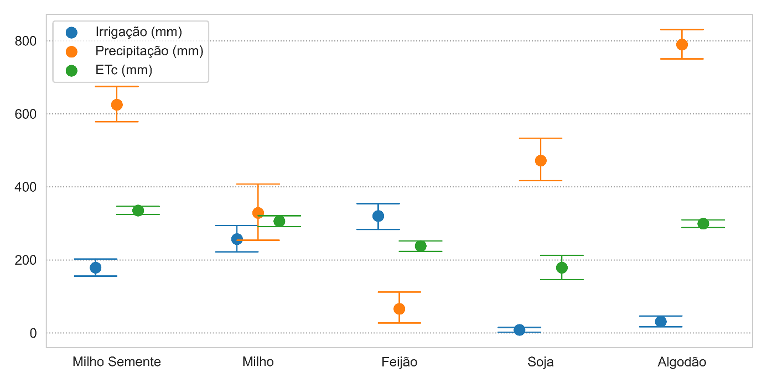
Figura 2 – Acumulado de irrigação, precipitação e evapotranspiração de cultura (ETc) durante as safras para as culturas analisadas. Os pontos representam a média das observações, e as barras indicam o intervalo de confiança de 95% da análise (α = 0,05).

O índice de estresse hídrico, que mede a fração da evapotranspiração potencial da cultura não reposta por precipitação ou irrigação, foi significativamente superior para a soja em comparação com os demais cultivos analisados (Figura 3). Os baixos índices de estresse observados para as culturas de milho semente, milho grão, feijão e algodão indicam que as práticas de manejo de irrigação nessas culturas tendem a manter a umidade do solo próxima à capacidade de campo durante todo o ciclo, sem a adoção de estratégias para induzir estresse hídrico controlado. De acordo com SANTOS et al., (2020), manter um índice de estresse baixo nem sempre resulta em aumento de produtividade para muitas culturas. Os autores observaram que o manejo da irrigação com índices de estresse de até 12% para milho grão, 13% para feijão e 20% para soja e algodão não compromete a produtividade. Portanto, fica evidente que o manejo de irrigação pode ser aprimorado pela redução da lâmina de irrigação, resultando em economia de água e energia.

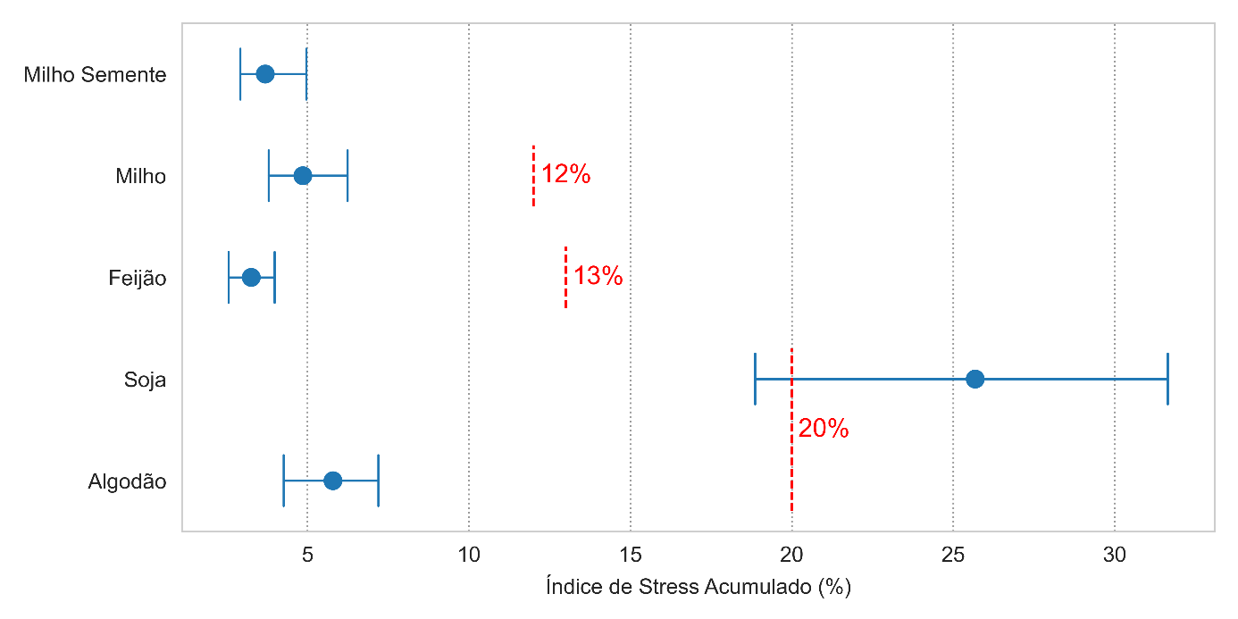
Figura 3 – Índice de estresse hídrico acumulado durante a safra para as culturas avaliadas. Os pontos representam a média das observações, e as barras indicam o intervalo de confiança de 95% da análise (α = 0,05). As linhas pontilhadas vermelhas verticais representam os limites do índice de estresse acumulado que, segundo SANTOS et al. (2020), não causam redução significativa na produtividade: 12% para milho, 13% para feijão e 20% para soja e algodão.

Ao longo dos meses, observou-se uma redução significativa (α = 0,05) nos valores de irrigação efetiva nos meses de fevereiro, junho e novembro (Figura 4). Esses resultados sugerem que, durante o período chuvoso, a lâmina de irrigação excedeu o necessário, possivelmente devido à manutenção da umidade do solo pelas chuvas. A baixa irrigação efetiva em junho pode estar associada à falta de ajuste na lâmina de irrigação em resposta à menor demanda hídrica da atmosfera, característica do clima de inverno. Esses achados indicam que o manejo da irrigação pode ser aprimorado, especialmente em períodos com condições climáticas extremas.
A irrigação efetiva média observada variou entre 70% e 95% ao longo do ano, o que indica uma ineficiência considerável no manejo de irrigação, dependendo da cultura e do período. Considerando que os dados deste estudo provêm de fazendas com assessoria em irrigação, é provável que essa ineficiência seja ainda maior em propriedades que não contam com esse tipo de serviço especializado.

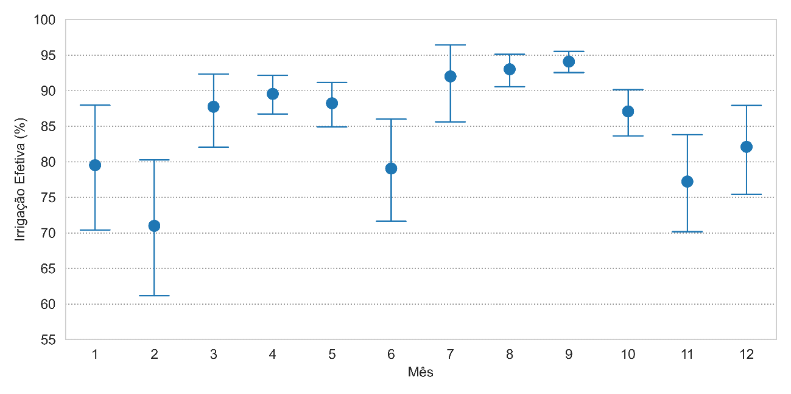
Figura 4 – Irrigação efetiva ao longo do ano. Os pontos representam a média dos resultados, enquanto as barras indicam o intervalo de confiança de 95% dos dados (α = 0,05).

A irrigação efetiva variou significativamente (α = 0,05) entre os cultivos analisados (Figura 5). Os cultivos de algodão e milho semente apresentaram maior irrigação efetiva, o que pode ser atribuído à associação entre o maior valor econômico dessas culturas, o uso mais intensivo de boas práticas agrícolas e a maior sensibilidade das plantas à disponibilidade hídrica. A soja mostrou grande variabilidade na irrigação efetiva, sugerindo que houve irrigações mesmo em condições de umidade do solo adequada, possivelmente motivadas pela preocupação em evitar reduções de produtividade devido aos bons preços de mercado. O milho grão apresentou uma irrigação efetiva intermediária. O feijão, por sua vez, teve a menor irrigação efetiva entre os cultivos, apesar de apresentar um baixo índice de estresse hídrico (Figura 5). Isso indica uma ineficiência significativa no manejo da irrigação, com aplicação de água em excesso. A irrigação excessiva não só aumenta os custos de produção devido ao maior consumo de energia elétrica, como também promove a lixiviação de nutrientes por percolação profunda. Esses resultados ressaltam a necessidade de melhorias no manejo da irrigação para otimizar a eficiência hídrica e reduzir custos.
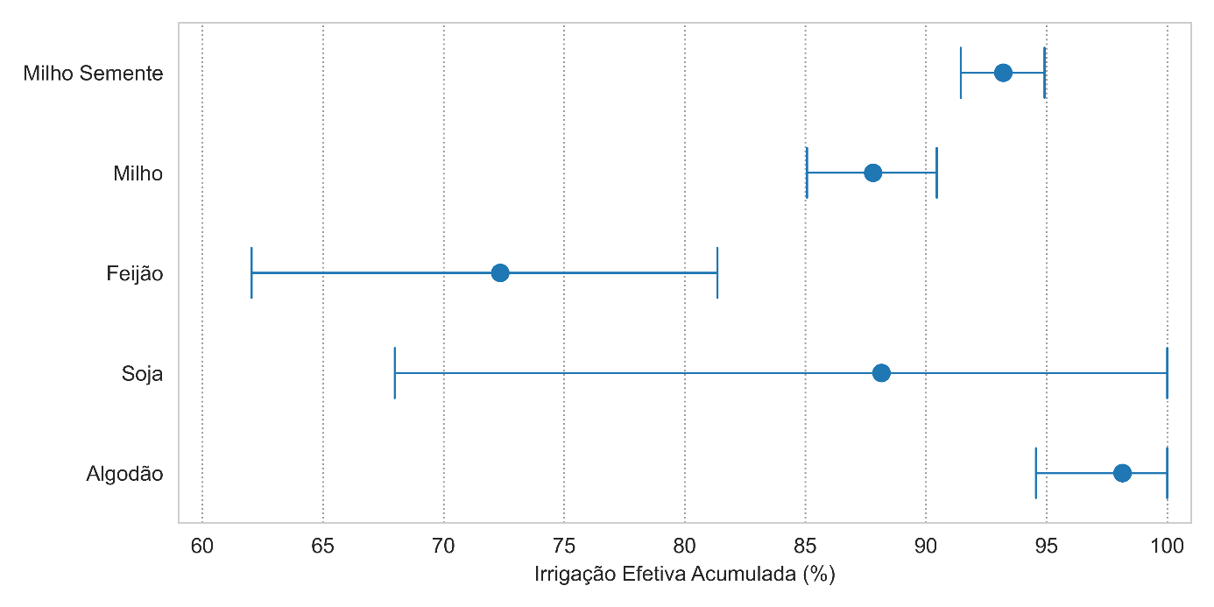
Figura 5 – Irrigação efetiva acumulada por cultivo. Os pontos representam a média das observações, enquanto as barras indicam o intervalo de confiança de 95% da análise (α = 0,05). Barras que ocupam o mesmo valor no eixo horizontal indicam igualdade significativa entre os grupos.

Os resultados apresentados destacam a variabilidade na eficiência da irrigação entre os diferentes cultivos, evidenciando a influência de fatores econômicos, práticas agrícolas e sensibilidade das plantas. A maior eficiência observada nos cultivos de algodão e milho semente reflete o impacto positivo do uso de boas práticas de manejo, enquanto a variabilidade na soja e a ineficiência no manejo do feijão sugerem oportunidades significativas para a otimização da irrigação. A correlação entre irrigação excessiva e aumento dos custos de produção, aliada ao risco de lixiviação de nutrientes, reforça a necessidade de ajustes no manejo hídrico para alcançar maior eficiência e sustentabilidade, contribuindo para a redução de custos e a preservação dos recursos naturais.

  - Eficiência Energética
O consumo de energia elétrica pelos agricultores segue um padrão em conformidade com as recomendações das principais consultorias de irrigação (Figura 6). Com exceção de janeiro, ao longo de todo o ano, a maior parte do consumo elétrico ocorre durante o horário reservado (HR), que geralmente apresenta a tarifa mais baixa. A partir de abril, o consumo médio no HR supera significativamente 50% do consumo total. Nos meses de abril a outubro, período caracterizado por menores índices pluviométricos e maior demanda por irrigação, o consumo médio no horário fora de ponta (HFP) foi inferior a 40%. O consumo no horário de ponta (HP), que possui a tarifa mais elevada, manteve-se em torno de 5% ao longo do ano, com exceção de junho, setembro e outubro, quando foi ainda menor. O ideal é que o consumo no HR permaneça acima de 50% e que o consumo no HFP seja minimizado para garantir uma tarifa elétrica mais econômica.
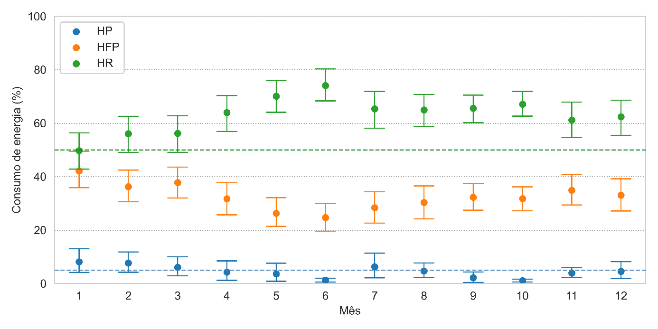
Figura 6 – Perfil de consumo de energia ao longo do ano nos horários reservado (HR, com menor tarifa), fora de ponta (HFP) e de ponta (HP, com maior tarifa). Os pontos representam a média das observações, enquanto as barras indicam o intervalo de confiança da análise (α = 0,05). A linha verde pontilhada representa o limite mínimo de 50% para consumo no horário reservado, conforme indicado pelas consultorias de irrigação. A linha azul pontilhada representa o limite máximo de 5% para consumo no horário de ponta.

O uso da demanda contratada pelos agricultores também segue um padrão em geral adequado. Embora em alguns meses o consumo tenha excedido o limite de 5% acima da demanda contratada, resultando em multas por ultrapassagem, na maioria dos casos o consumo permaneceu dentro dos limites estabelecidos. Observa-se ainda uma concentração significativa dos dados em até 25% do valor da demanda contratada, o que indica que o uso de energia foi, na maior parte do tempo, muito inferior ao limite contratado. Esse aspecto exige atenção especial, pois, se em três meses do ano a demanda utilizada não superar 90% da demanda contratada, uma multa por demanda complementar também poderá ser aplicada na fatura de energia elétrica. A Figura 7 ilustra os resultados referentes ao uso da demanda contratada.

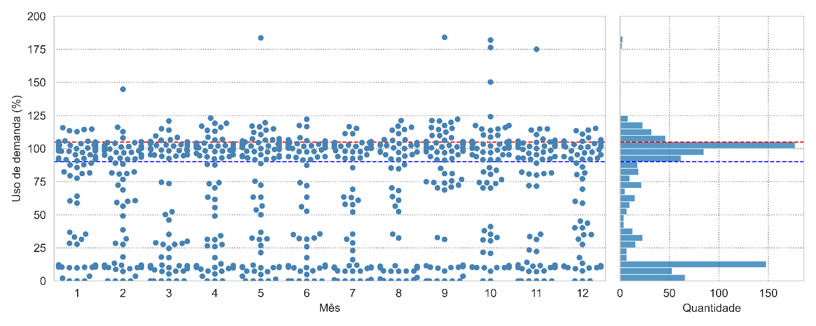
Figura 7 – Percentual de uso de demanda em relação à demanda contratada. A linha vermelha pontilhada representa o limite de 5% acima da demanda contratada, acima do qual há aplicação de multa por ultrapassagem de demanda. A linha azul pontilhada indica o limite inferior de 90% da demanda contratada, abaixo do qual, se não atingido em três meses do ano, resulta em multa por demanda complementar.

O custo com energia reativa manteve-se consistentemente abaixo de 10% do consumo total (Figura 8). A maioria dos resultados demonstra que esse valor tende a ficar inferior a 5% ao longo do ano. É ideal que o consumo de energia reativa seja minimizado, pois trata-se de um tipo de consumo que não realiza trabalho útil, como o bombeamento, sendo, portanto, indesejável.

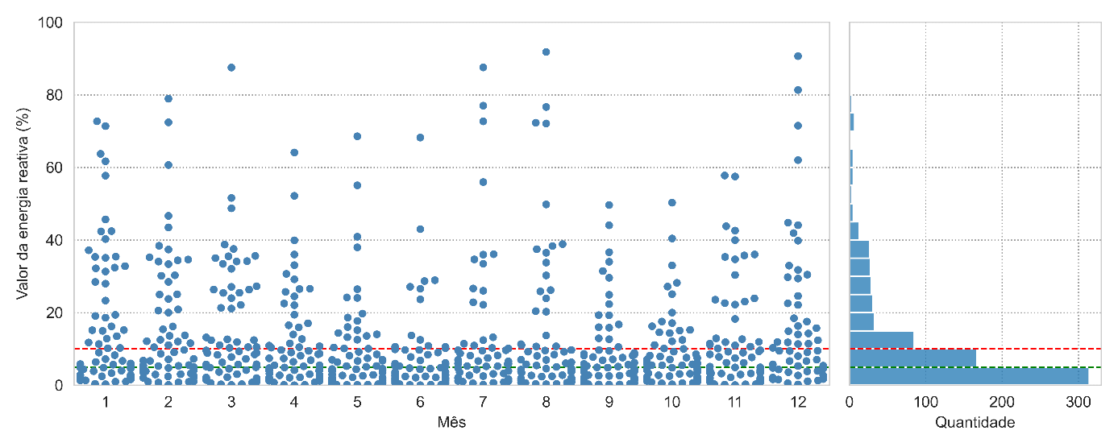
Figura 8 – Percentual de uso de energia reativa em relação ao consumo total. As linhas pontilhadas vermelha e verde indicam os valores de 10% e 5% de energia reativa, respectivamente.

A análise da evolução das tarifas de energia ao longo dos anos revela um aumento expressivo na tarifa elétrica durante o horário de ponta (HP), enquanto as tarifas nos horários fora de ponta (HFP) e reservado (HR) permanecem estáveis. Esse aumento na tarifa de ponta provavelmente visa desencorajar o uso de energia nesse período, reduzindo a competição com outros consumidores, como residências. Esse padrão sugere que otimizar a escolha dos horários de irrigação, priorizando HR e HFP, pode resultar em maior eficiência energética e redução de custos para os irrigantes.
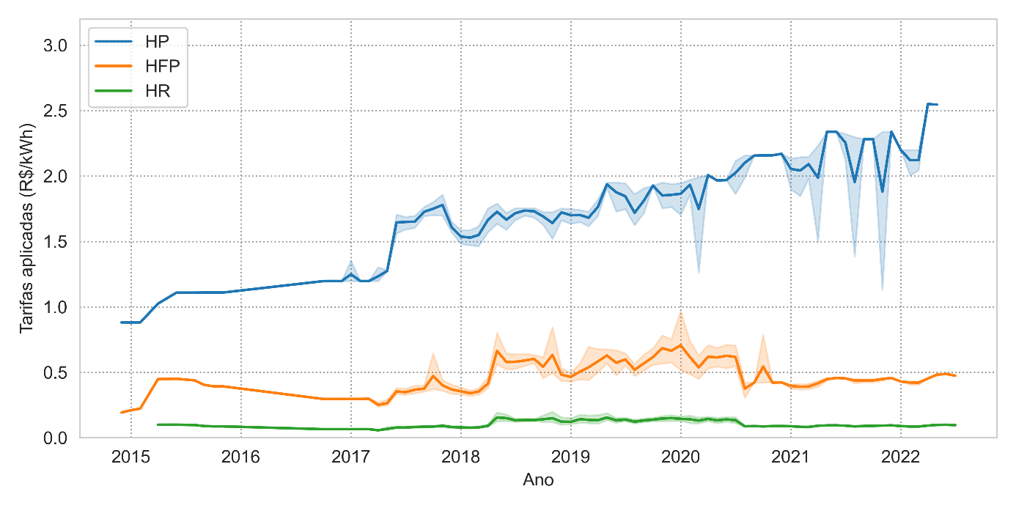
Figura 9 – Evolução das tarifas de energia ao longo dos anos nos horários de ponta (HP), fora de ponta (HFP) e reservado (HR). As linhas representam a média dos resultados, enquanto as faixas indicam o intervalo de confiança da análise (α = 0,05).

As implicações do perfil de consumo de energia, das tarifas elétricas aplicadas, do uso de demanda e do percentual de energia reativa são evidentes no custo total de irrigação das safras. A análise dos custos revela que o maior custo médio de irrigação ocorre na cultura do algodão. Embora o custo para o algodão seja superior ao de outras culturas, a única diferença estatisticamente significativa foi observada em comparação com o feijão, que apresenta o menor custo médio de irrigação. O milho semente e a soja não apresentam diferenças significativas em termos de custo, com médias superiores às do feijão e do milho. Os resultados do custo de irrigação por hectare para as diferentes safras estão ilustrados na Figura 10.

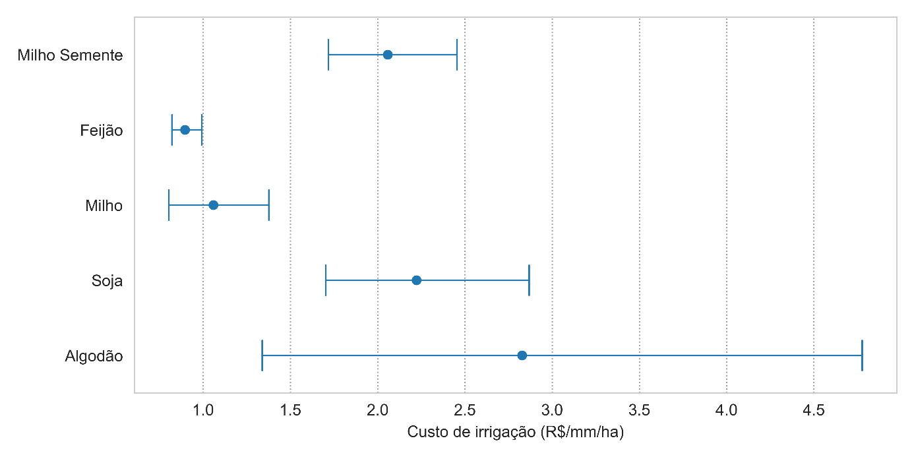
Figura 10 – Custo de irrigação por hectare para as culturas analisadas. Os pontos representam a média das observações e as barras indicam o intervalo de confiança da análise (α = 0,05).

Com base na análise da eficiência energética, os resultados indicam que a maioria dos agricultores segue práticas adequadas em relação ao consumo de energia, com exceção notável em alguns meses. O consumo de energia elétrica foi predominantemente concentrado nos horários reservados (HR), que apresentam tarifas mais baixas, especialmente a partir de abril, quando a demanda de irrigação é maior. No entanto, há uma necessidade de otimizar ainda mais o consumo nos horários fora de ponta (HFP) e reduzir o uso durante o horário de ponta (HP) para evitar custos elevados. O uso de energia reativa se manteve abaixo de 10% do total, com a maioria dos valores abaixo de 5%, embora a minimização desse tipo de consumo ainda seja desejável. O perfil de demanda contratada revela uma utilização geralmente inferior ao limite contratado, com concentrações em valores abaixo de 25%, o que pode levar a multas por demanda complementar se não for gerenciado adequadamente. Esses resultados sugerem que um ajuste mais preciso nos horários de irrigação e na gestão da demanda pode melhorar a eficiência energética e reduzir os custos operacionais associados à irrigação.

  - Eficiência no Uso da Água
Os resultados de produtividade da água revelam que o milho e o milho semente apresentam as maiores médias, com valores de 4,04 ± 1,49 e 3,80 ± 2,01 kg/m³, respectivamente. Embora a cultura do algodão tenha uma média de 2,76 ± 0,84 kg/m³, ela não difere significativamente do milho (α = 0,05). A soja, com uma média de 1,95 ± 1,44 kg/m³, apresenta uma produtividade significativamente inferior (α = 0,05) em comparação com as culturas mencionadas. O feijão, por sua vez, possui a menor média de produtividade da água entre as culturas avaliadas, com um valor de 1,24 ± 0,88 kg/m³. Esses resultados estão detalhados na Figura 11.

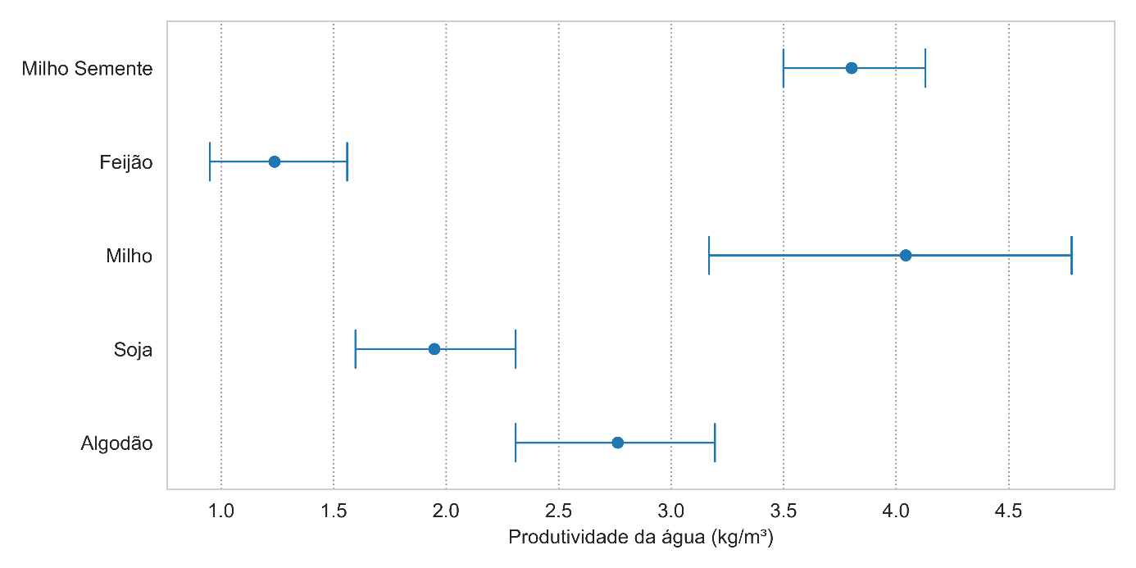
Figura 11 – Produtividade da água para as culturas analisadas. Os pontos representam a média das observações e as barras indicam o intervalo de confiança da análise (α = 0,05).

O algodão demonstrou a maior rentabilidade por volume de água, com uma média de 13,12 ± 1,67 R$/m³, sendo estatisticamente superior às demais culturas (α = 0,05). O feijão e a soja apresentaram médias estatisticamente equivalentes, com valores de 3,56 ± 2,66 e 3,15 ± 2,00 R$/m³, respectivamente. Já o milho semente e o milho mostraram médias também estatisticamente semelhantes, com 2,04 ± 1,53 e 1,66 ± 1,21 R$/m³, respectivamente. Esses resultados estão ilustrados na Figura 12.
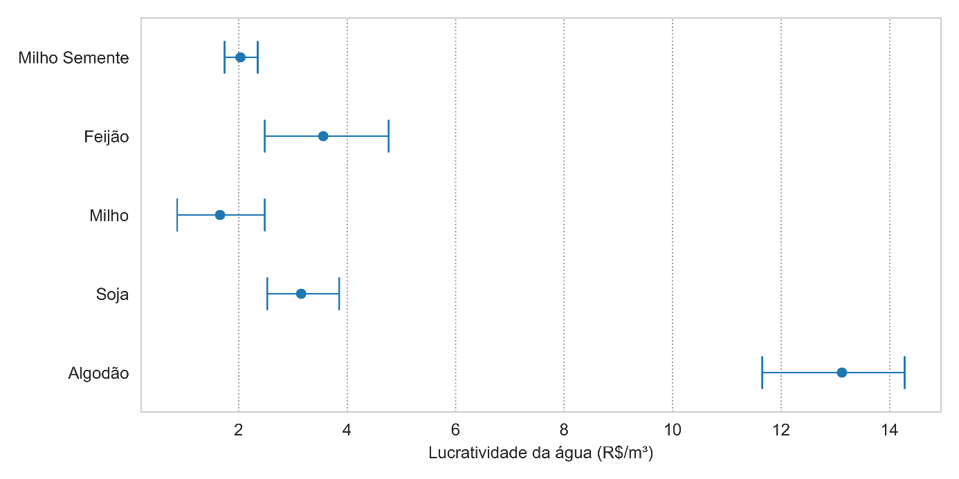
Figura 12 – Lucratividade da água, em R$/m³, para as culturas analisadas. Os pontos representam a média das observações e as barras indicam o intervalo de confiança da análise (α = 0,05).

A análise da eficiência no uso da água revela variações significativas entre as diferentes culturas avaliadas. O algodão se destaca como a cultura mais eficiente em termos de rentabilidade por volume de água, com um valor médio de 13,12 R$/m³, indicando uma alta eficiência econômica no uso da água. Em contraste, o feijão e a soja apresentam médias de rentabilidade significativamente menores, de 3,56 e 3,15 R$/m³, respectivamente, enquanto o milho semente e o milho mostram os menores valores, com médias de 2,04 e 1,66 R$/m³, respectivamente. Esses resultados sugerem que, devido ao maior valor agregado do cultivo do algodão por unidade produzida, e a sua geração de maior receita, outras culturas podem se beneficiar de estratégias aprimoradas de manejo da água para melhorar sua eficiência econômica. A variabilidade observada ressalta a importância de otimizar o uso da água com base nas características específicas de cada cultura para maximizar a rentabilidade e a sustentabilidade agrícola.
- Conclusão
Este estudo proporcionou uma análise detalhada da eficiência dos sistemas de irrigação por pivô central nos Polos de Irrigação do ARM e ATP, oferecendo insights valiosos sobre o desempenho desses sistemas. A avaliação minuciosa das variáveis, incluindo a eficácia da irrigação, o consumo de energia, o uso da água e a rentabilidade, revelou vários pontos críticos.
Em relação ao manejo da irrigação, observou-se que a tomada de decisão pode ser aprimorada, especialmente para a cultura do feijão, que apresentou o menor índice de irrigação efetiva acumulada, sugerindo a necessidade de um ajuste mais fino nas práticas de irrigação. A análise do índice de stress dos cultivos também indicou oportunidades para melhorar a eficiência da irrigação. O perfil de consumo de energia foi geralmente adequado, embora as multas por ultrapassagem de demanda e o consumo de energia reativa tenham potencial para elevar os custos de irrigação. A produtividade da água variou significativamente entre as culturas, com milho e milho semente apresentando as maiores médias, enquanto o feijão mostrou a menor eficiência. Notou-se também que o algodão proporcionou a maior rentabilidade por volume de água, destacando-se entre as culturas avaliadas.
Em resumo, este estudo sublinha a importância de uma gestão e manutenção eficaz dos sistemas de irrigação por pivô central. Através de ajustes baseados em dados precisos e uma abordagem proativa para a manutenção, é possível melhorar significativamente a eficiência da irrigação, reduzir o desperdício de água e garantir a sustentabilidade das práticas agrícolas. Estratégias de otimização devem ser adaptadas às necessidades específicas de cada sistema, considerando as interações complexas entre os diversos fatores identificados.

- Referências bibliográficas
Abrahão, G. M., & Costa, M. H. (2018). Evolution of rain and photoperiod limitations on the soybean growing season in Brazil: The rise (and possible fall) of double-cropping systems. Agricultural and Forest Meteorology, 256–257, 32–45. Acesso em: 28 jun. 2020.
Alvares, C. A., Stape, J. L., Sentelhas, P. C., Gonçalves, J. L. M., & Sparovek, G. (2013). Köppen’s climate classification map for Brazil. Meteorologische Zeitschrift, 22(6), 711–728.
Agência Nacional de Águas (ANA). (2021). Atlas Irrigação: uso da água na agricultura irrigada. Brasília, DF: [s.n.]. Disponível em: http://atlasirrigacao.ana.gov.br/. Acesso em: 29 abr. 2020.
Agência Nacional de Águas (ANA). (2023). Levantamento da Agricultura Irrigada por Pivôs Centrais no Brasil - 1985-2022. [S.l: s.n.]. Disponível em: https://snirh.gov.br/.
Bernardo, S., Silva, A. J., & Lima, M. C. (2019). Manual de Irrigação (9. ed.). Viçosa, MG: UFV. Acesso em: 29 abr. 2020.
Christiansen, J. E. (1942). Irrigation By Sprinkling. California Agricultural Experiment Station Bulletin, 670.
Cohen, I., Kacira, M., & Ayars, J. (2022). Meta-analysis of drought and heat stress combination impact on crop yield and yield components. Physiologia Plantarum. Disponível em: https://onlinelibrary.wiley.com/doi/full/10.1111/ppl.13203. Acesso em: 10 jun. 2022.
Empresa Brasileira de Pesquisa Agropecuária (Embrapa). (2021). Lavouras são apenas 7,6% do Brasil, segundo a NASA - Portal Embrapa. Disponível em: https://www.embrapa.br/busca-de-noticias/-/noticia/30972444/lavouras-sao-apenas-76-do-brasil-segundo-a-nasa. Acesso em: 22 nov. 2021.
FAO. (2020). The State of Food and Agriculture 2020: Overcoming water challenges in Agriculture. [S.l: s.n.].
FAO, IFAD, UNICEF, WFP, & WHO. (2022). The state of food security and nutrition in the world (SOFI): Repurposing food and agricultural policies to make healthy diets more affordable.
Hamidov, A., & Helming, K. (2020). Sustainability considerations in water-energy-food nexus research in irrigated agriculture. Sustainability (Switzerland), 12(15).
Heermann, D. F., & Hein, P. R. (1968). Performance Characteristics of Self-Propelled Pivot Sprinkler Irrigation System. ASAE, 11(1), 11–15.
Instituto Brasileiro de Geografia e Estatística (IBGE). (2023). Produção Agrícola Municipal 2022. Rio de Janeiro: [s.n.]. Disponível em: http://comexstat.mdic.gov.br/pt/home.
Instituto Brasileiro de Geografia e Estatística (IBGE). (2023). Mapa de Solos do Brasil. Disponível em: http://www.dpi.inpe.br/Ambdata/English/soil_map.php. Acesso em: 24 jun. 2023.
Intergovernmental Panel on Climate Change (IPCC). (2022). Climate Change 2022: Impacts, Adaptation and Vulnerability. Working Group II contribution to the Sixth Assessment Report of the Intergovernmental Panel on Climate Change. Cambridge, UK and New York, NY, USA: [s.n.].
Keller, J., & Bliesner, R. D. (1990). Sprinkle and trickle irrigation. New York: [s.n.].
Lourenço, R. D. S. (2018). Modelagem das perdas por evaporação e arraste em emissores de placa defletora fixa e rotativa oscilante na irrigação via pivô central. (MSc). Universidade Federal de Viçosa. Disponível em: https://www.locus.ufv.br/handle/123456789/27342.
Playán, E., & Sánchez, J. (2005). Day and night wind drift and evaporation losses in sprinkler solid-sets and moving laterals. Agricultural Water Management, 76(3), 139–159.
Santos, I. S., Silva, A. J., & Silva, J. (2020). Controlled water stress in agricultural crops in Brazilian Cerrado. Bioscience Journal, 36(3), 886–895.
Tarjuelo, J. M., Gónzalez, R., & Garcia, A. (2000). Modelling evaporation and drift losses in irrigation with medium size impact sprinklers under semi-arid conditions. Agricultural Water Management, 43(3), 263–284.

